ПРЕДВЫБОРНАЯ ПРОГРАММА
кандидата в депутаты Шарковщинского районного Совета депутатов
по Дворновскому избирательному округу № 24

КРАСНОДУБСКОЙ ТАТЬЯНЫ НИКОЛАЕВНЫ

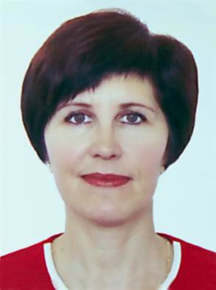
Родилась 17 сентября 1971 года в д.Большие Гридюшки Шарковщинского района Витебской области. Гражданство – Республика Беларусь.
Образование высшее. Окончила в 1995 году Витебский государственный педагогический институт, в 2004 году Республиканский институт профессионального образования (переподготовка) по специальности «Педагогика и методика начального обучения, практическая психология».
1986 – 1990 гг. – учащаяся Полоцкого педагогического колледжа, г.Полоцк Витебской области.
1990 – 2006 гг. – учитель Веретеевской базовой школы Шарковщинского района
2006 – 2010 гг. – педагог - психолог Лужковской государственной общеобразовательной средней школы Шарковщинского района
С 2010 года председатель Лужковского сельского исполнительного комитета.
Избиралась депутатом Лужковского сельского Совета депутатов.
Проживаю в аг. Лужки. Член Белорусской партии «Белая Русь».

Уважаемые избиратели!
Являясь членом Белорусской политической партии «Белая Русь», свою деятельность в качестве депутата Шарковщинского районного Совета депутатов направлю на:
- соблюдение и утверждение законности;
- взаимодействие с органами государственного управления в интересах избирателей;
- создание условий для усовершенствования профессиональной подготовки медицинских работников;
- обеспечение социальной поддержки пожилым людям, инвалидам, малообеспеченным гражданам;
- создание материально привлекательных условий и благоприятного морального климата в трудовых коллективах для молодых специалистов и рабочих, создание возможности их закрепления на рабочих местах и дальнейшего профессионального роста;
- укрепление здорового образа жизни, создание благоприятных условий для занятия физкультурой и спортом.
Уважаемые избиратели! Хочу заверить вас, что любой человек сможет рассчитывать на мою помощь в решении своей проблемы. Приоритетным направлением в своей работе считаю работу с обращениями граждан, не допускать бюрократии и проволочек.

